**Universidad Nacional de Ingeniería**

**Facultad de Ingeniería Industrial y de Sistemas**

**Curso:** **Taller de Dinámica de Sistemas 2025-I**

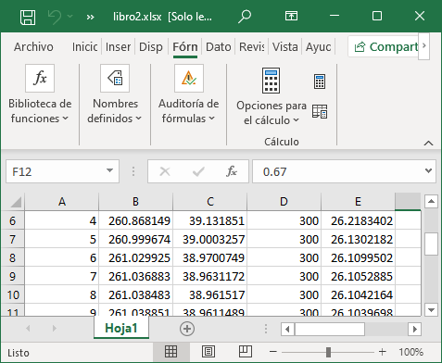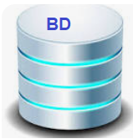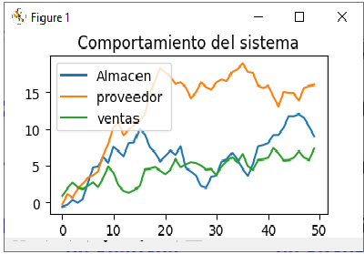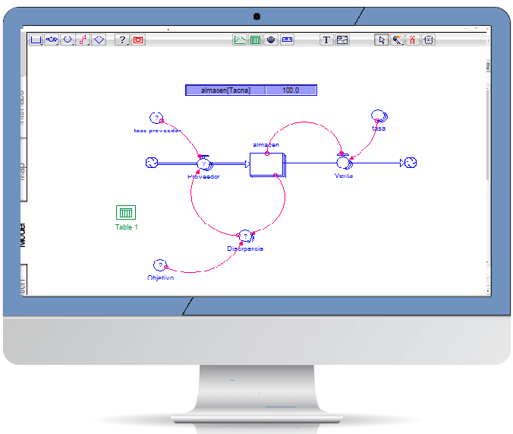**Integración: Modelos Dinámicos+ Excel+Base Datos+Python**

5

4

3

2

1

**Docente: MCs. Córdova Neri, Teodoro L. Lima -Perú**

**Introduccion,.-**

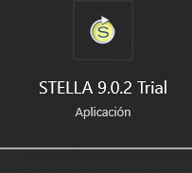En la preente guia se ilustra coos procedimientos de Integracion de la metodologia de Dinamica en particular, el diseño del Diagrafma de Forrester(DF) que despues de su ejecucion el diagrama genera tablas con datos numericos que reprenatan el mportamientpo del sistema , luego esta tabla sera exportada a microsoft Excel y almacenada en un archivo delimitado de tipo *.csv. luego se usa la base de datos SQLITE, para lamacnar la tabla de datos de excel y esta esta base de datos permite hacer una conexioon con python para mostrar las grafica o la evoluacion del sistema.

**I.- Entorno STELLA**

**1.- Ejecutar Stella**

**2.- Modelo Dinamico.-** Diseñar el Diagrama de Forester, se da las propiedades de intervalos de simulacion, que puede ser segs, min. Dias, años.tc.).tambien se define el Algoritmo de

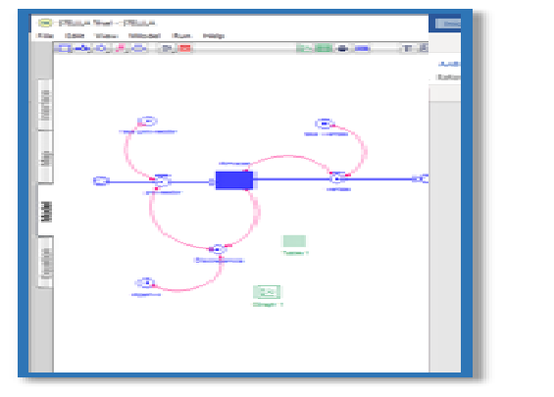 integracion (Euler, Runge Kutta, Predictor corrector ), entre otros recursos.

**II.- Enterono EXCEL**

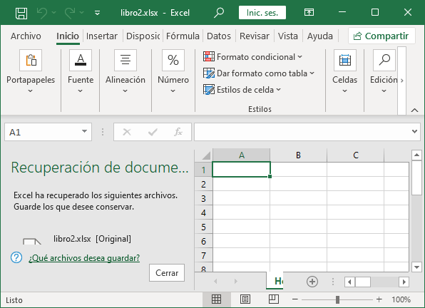**1.- Integrar Stella con Excel.-** finalizado con el diseño del Diarama de Forrester y su ejecucion, luego se crea el archivo en excel y se deja abierto, se ejetuta el diagrama de forrester y en paralelo obseravara la exportacion de datos al archivo archivo de EXCEL, el cual debe ser de tipo *.csv o delimitado por comas

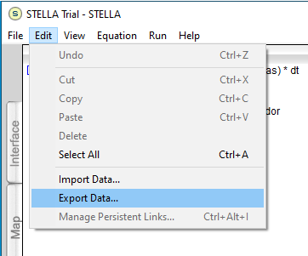

**2.- Exportar .-** Se ilusta los procedimientos:

en Stella use opciones : **edit—>eport Data**, abrir el archivo de excel creado con nombre de **Libro1.xlsx.**

Queda si disponible la interface para seleccionar el archivo de excel usando opcion Browse

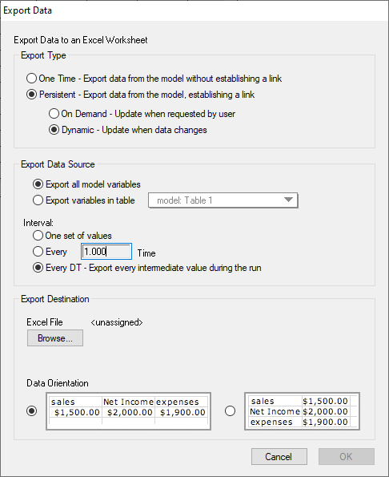

la opcion **OK se encuentra oculta o No esta disponible**

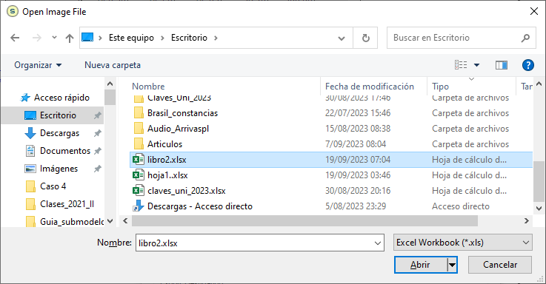3**.- Selección de archivo: selecciones el archivo excel**

luego se activa boton OK

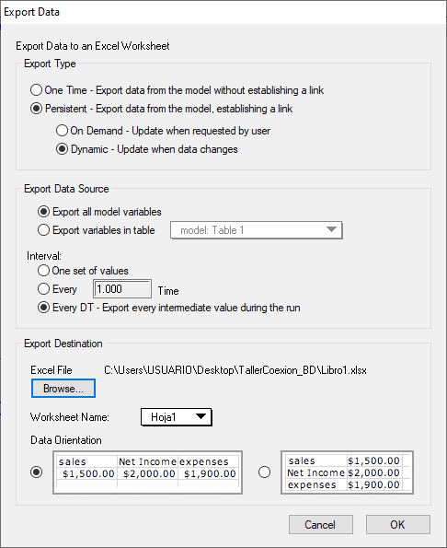

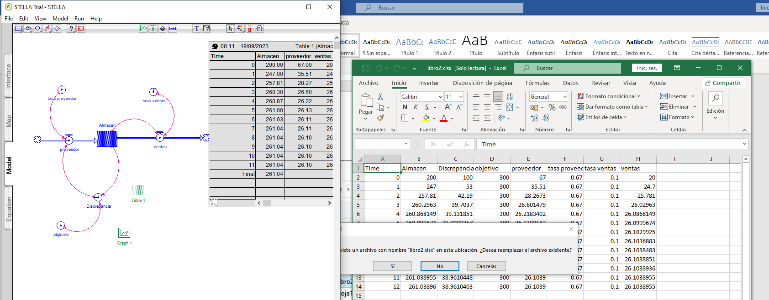**4.- Transferencia Paralela de Datos.-** consisten en regresar a stella y ejecutar el modelo usando opcion RUN , observara que que se verifica el concepto de ejecucion en Paralelo, debido que la tabla en stella se va ejecutando y los datos se van passando a la tabla en excel, proceso que se ilustra en la siguiente grafica

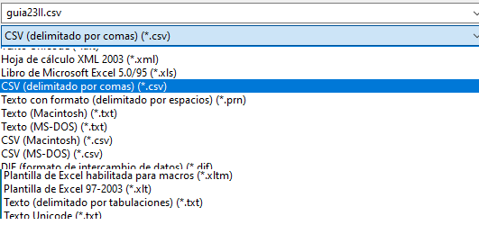**5.- Datos sin errores.-** Udd. debe evite errores cuando defina en windows tipo de dato **limitado por por comas** , es decir tipo *.csv

Ver opcion interface

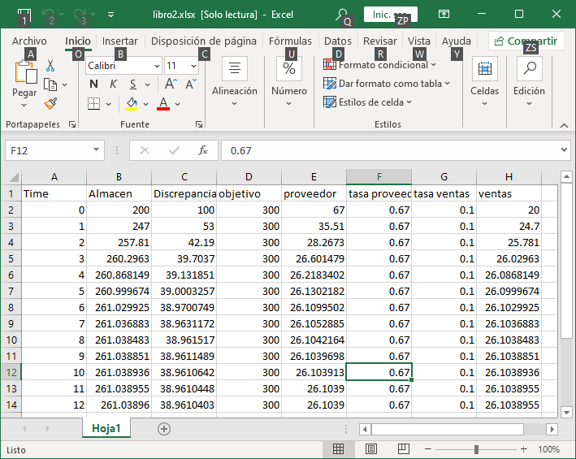

Finalizado la transferencia de datos de tabla de forrestrt a excel, el archivo quedara como se ilustra nen la siguienete interface y estara disponible para usar con la base de datos:



**III.- Entorno: Base de Datos SQLITE**

**1.- Importacion: Excel a Base de datos**

Ejecutar Base de Datos **sqliteadmin.**

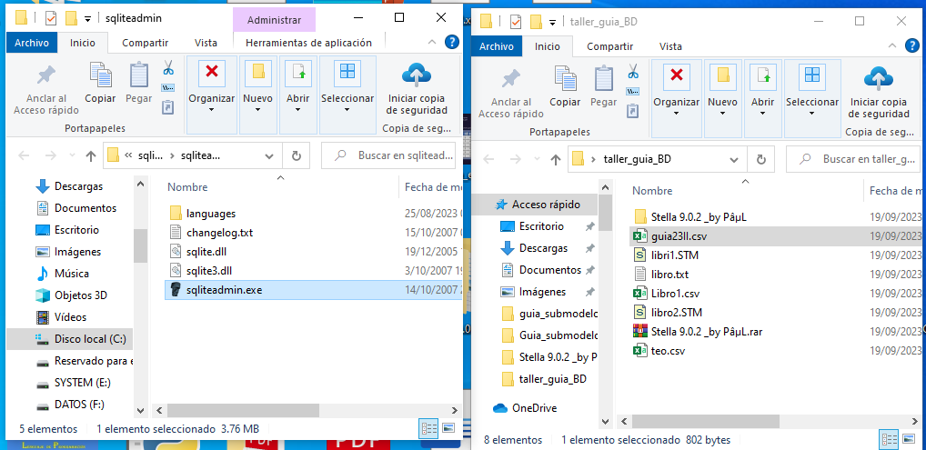

La exportacion/Importacion puede hacerlo a nivel Sqlite o Sqlserver 2014. Seleccionar **Entorno SQLITE.-** cuando ejecuta la base de datos sqlite, se mostra la siguiente inreface, tamien puede crearlo usando python:

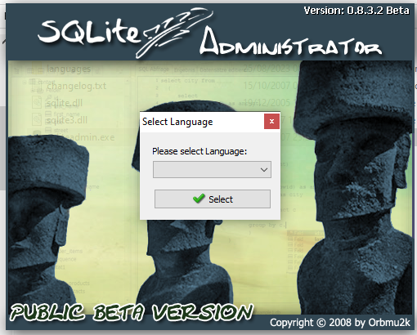**pude didñar la BD en SQLITE.-**

o usando codigo python

import sqlite3

def crea_tabla():

con=sqlite3.connect('BD_FIIS_taller.db')

cursor = con.cursor()

cursor.execute("create table if not exists negocio" \

"(num ininteger primary key, cia integer , fe varachar(20), fs integer )")

con.commit()

con.close()

print("\n\t Conexion correcta y se ha creado la tabla:Negocio,...gracias")

exit()

return()

crea_tabla()

2.- Perfil del gestor de base de datos SQLITE, mostrar donde se dispondra del brench, consultas, tablas, etc

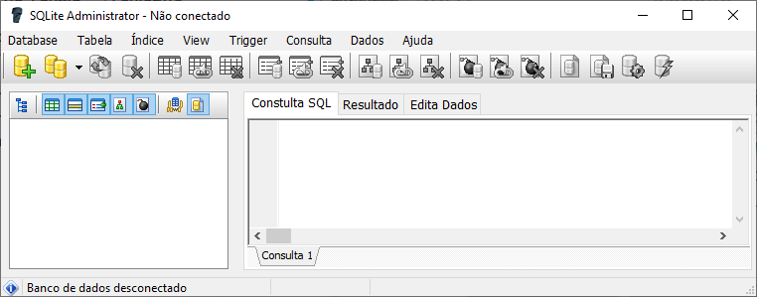

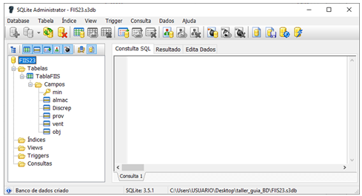3.- Crear la base de datos :**FIIS23.db** y la tabla **TablaFIIS** con sus campos que tengan relacion con labels de excel o del modelo dinamico

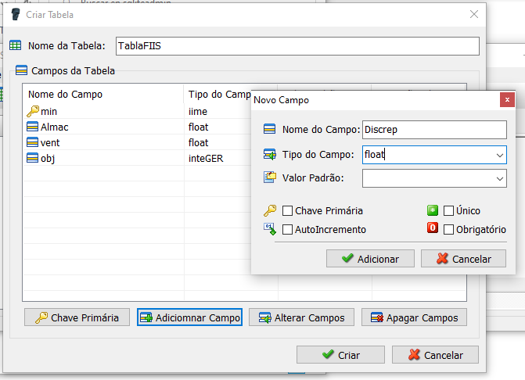cuando usa la base de satos debe ir ir defiemido los campos y sus tipos de datos de de la tabla

4.- Diseño logico.- el disño de su tabla quedara de forma transparente su nombre y sus campos:

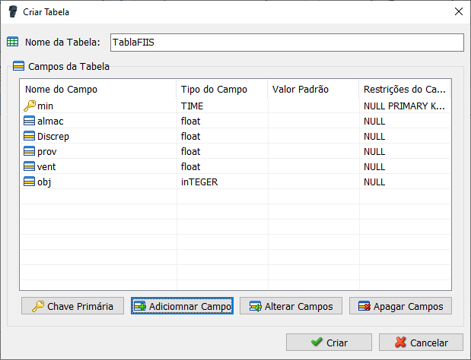

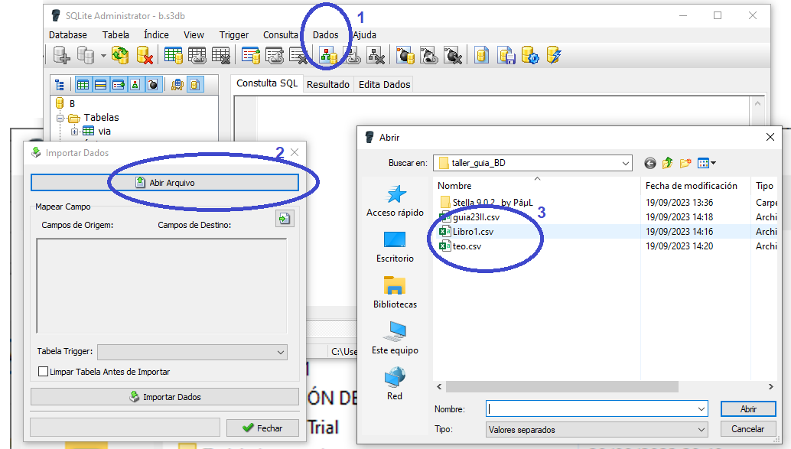

**5.- En SQLITE** use opcion **Import Data** para importar los datos de excel a la base de datos **FIIS23.db**,los procedimiento se mustran en circulo

6.-use opcion: **Abrir Archivo,** se resume las operaciones en esta interface,seguir circulos: 1, 2 3

Adicionalmente., se ampliara estos procesos , en la graficas se amplia los procedimientos de interactuar con Base de datos y excel

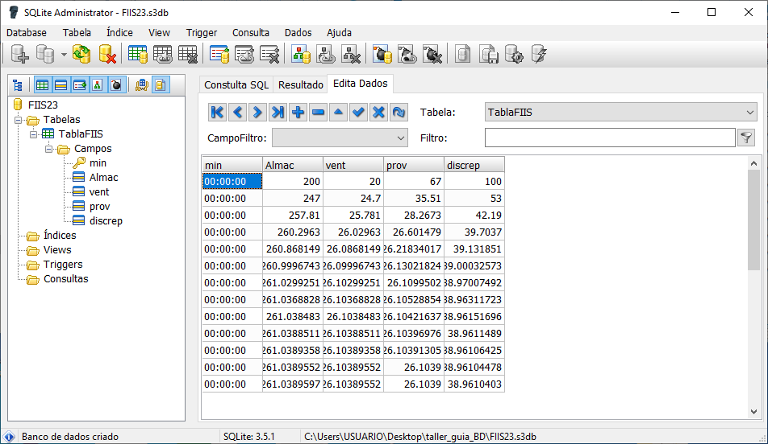Cuando usa opcion **Datos** de la base de datos , le muestra opcion para cargara archivo de excel**:guia23II.csv.** Finalmente los datos ya estan en la tabla de la tabla TablaFIIS de la base de datos baseFIIS23.db

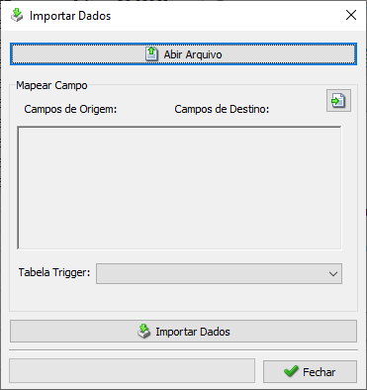Para logra este reultado, se realizo los siguientes procesos:Use el siguiente formulario buscar el archivo excel

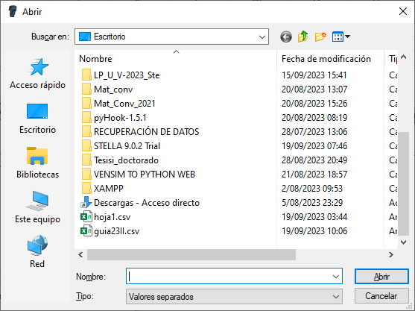

6.- El archivo excel debe ser de tipo *.csv y procesarlo usando la opcion **Abrir Archivo**

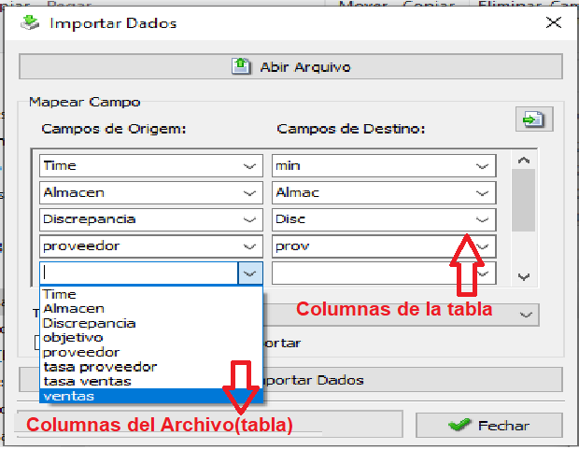Ahora debe conservar el separador(;) y **Aceptar**  luego seleccionar los campos del archvo origen en excel y defina nombre de campos para la tabla de la Base de Datos

El archivo excel debe estar cerrado

7.- Luego presione opcion **: importar datos** y observara la impotacion respectiva, antes seleccione nombre de la Base de datos. Fila color verde , idica proceso ejecutado

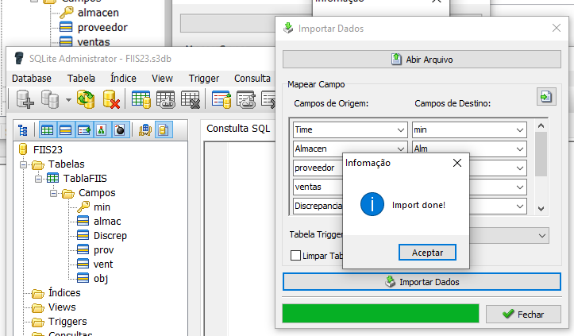

8.- Para finalizar, hacer clic en boton **Aceptar**



**IV.- Entorno Python**

**1.- Sqlite vs Python**

Conexión de Base de Datos con instrucciones python

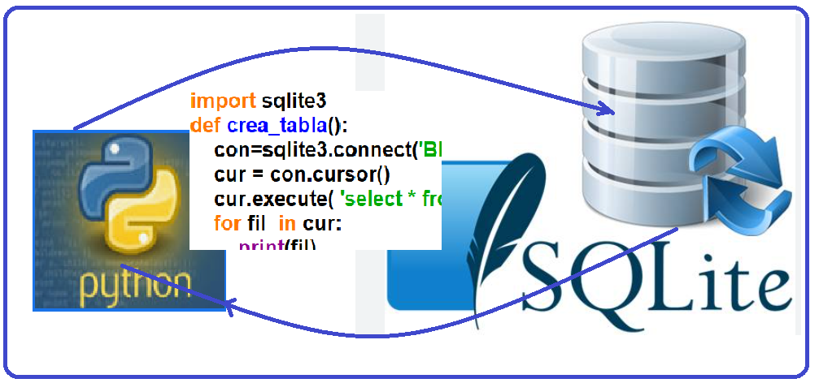

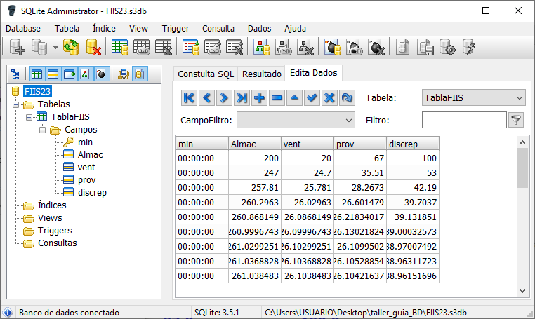**1.- Se ddispone** de la base de datos y su tabla con los datos provenientes del archivo en excel, que se muestran en la sigiente interface

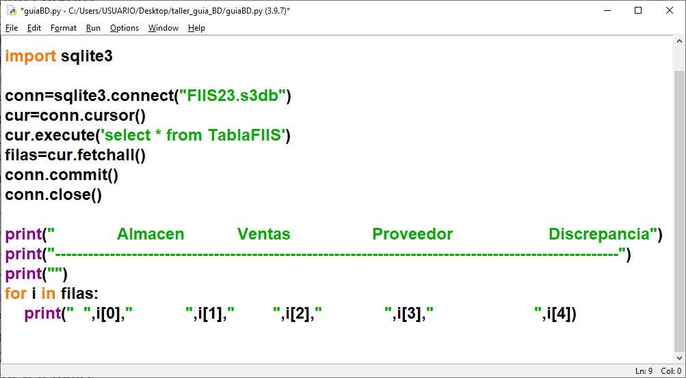**2.- Conexion de base de datos.-** En python se realiza la conexión de base de datos, se crez un objeto cursos para ejecutar las instrucciones sqlite

Para fines de la graficas instale librerias de matplotlib, numpy , pandas y despues de la ejecucion los resultados s de la consulta se ilustran en modo consola y las graficas respectivas

Para meejoras de presentacion puede usar GUI con Tkinter

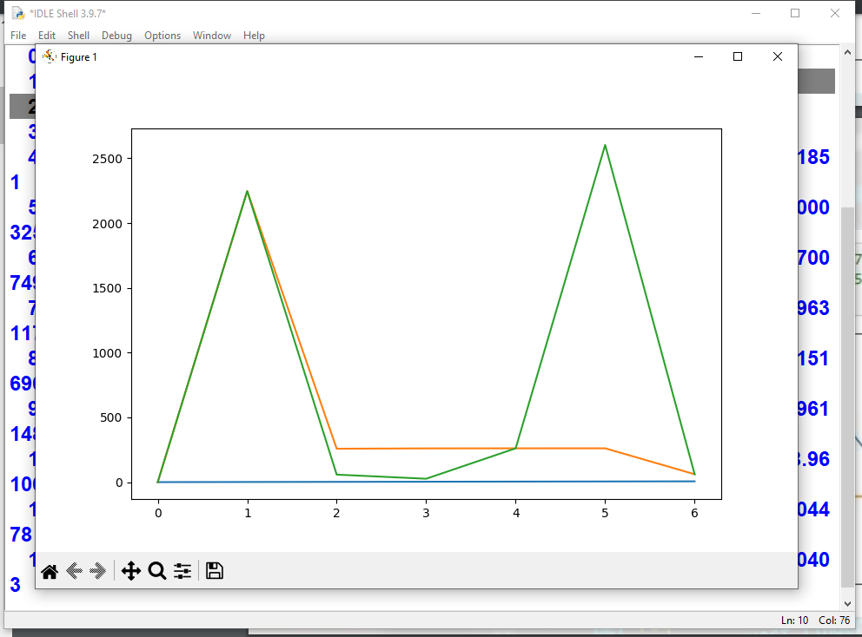comportamiento del sistemas

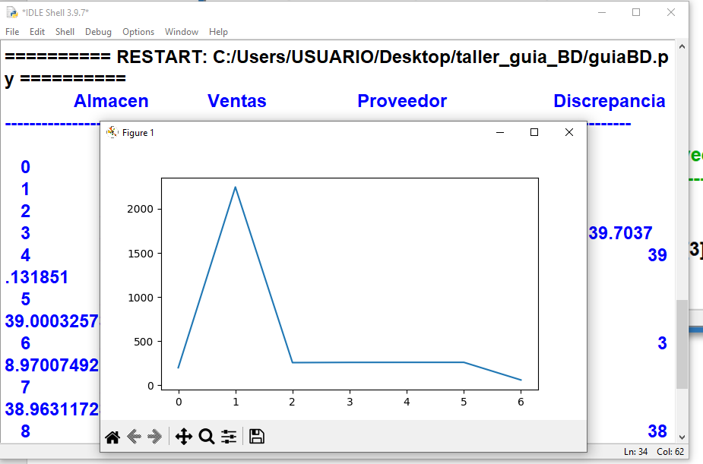 **Interpretacion.- el sistema preenta un proceso inestable**

datos despues del proceso de simulacion en python

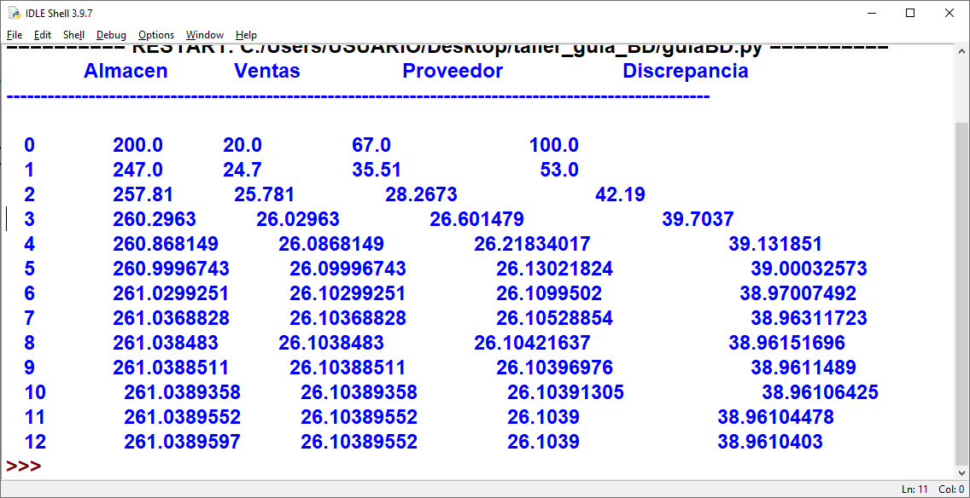

Interpretacion debi a la tase del proveedor es pequeña, no se cumple con el objetivo

Mas graficas de comportamiento del del sistema

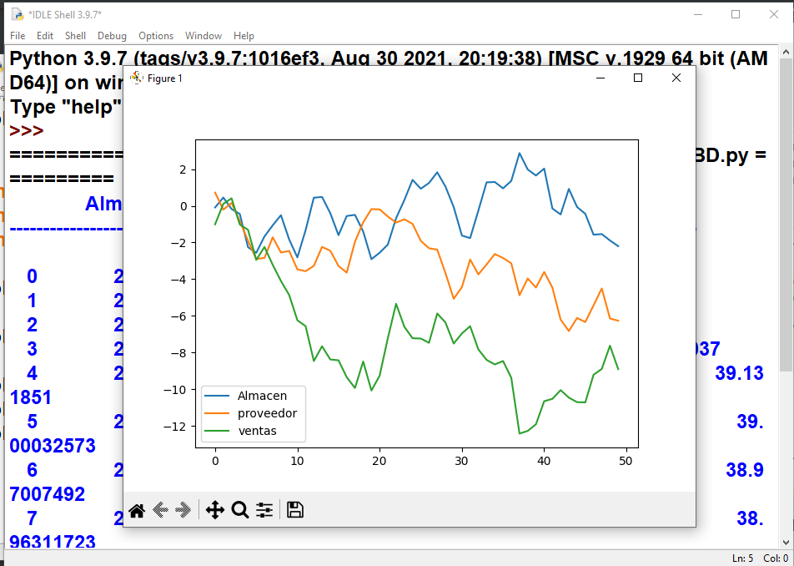

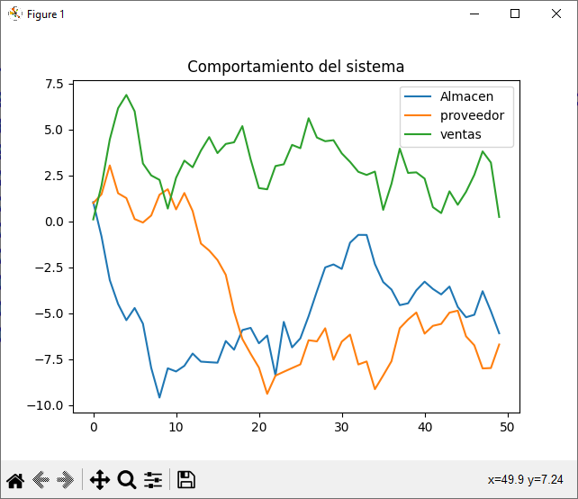

Comportramiento del almacen en Barras

15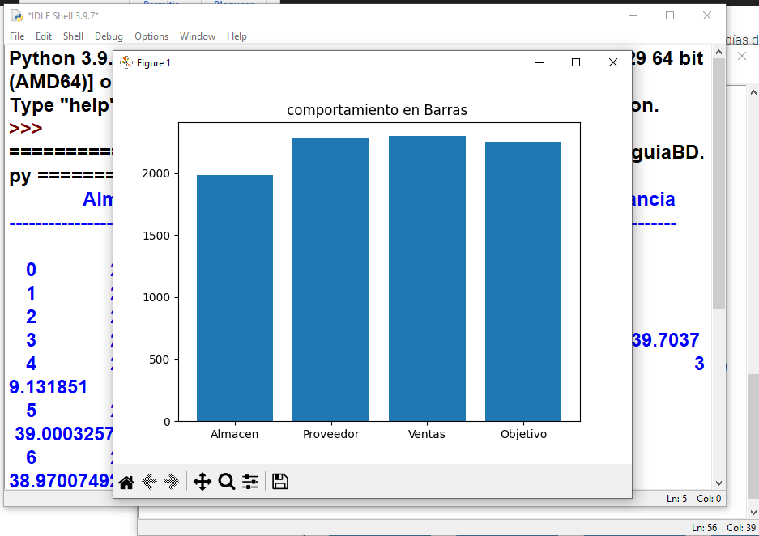

**Conclusion.**

Las herramientas tecnologicas y las metodologias de Ingenieria nos permiten diseñat aplicaciones informaticas para gestion y de gran interes para la comunidad academica

**Recomendacion.-**

La universidad- facultad impulse creacion de sistemas informaticos en gestion,como resultado de la integracion de las TICS donde se aplique la teoria impartida en las aulas